
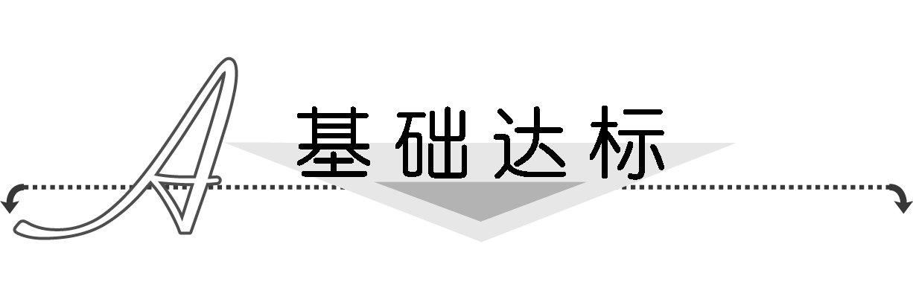
1．有关正弦定理的叙述：
①正弦定理只适用于锐角三角形；
②正弦定理不适用于直角三角形；
③在某一确定的三角形中，各边与它所对角的正弦的比是一定值．
④在△ABC中，sin A∶sin B∶sin C＝a∶b∶c.
其中正确的个数是( )
A．1 B．2
C．3 D．4
解析：选B.因为正弦定理适用于任意三角形，故①②不正确；由＝＝＝2R知，三角形确定，则其外接圆半径R为定值，故③正确；④显然正确，故选B.
2．在△ABC中，下列关系一定成立的是( )
A．a>bsin A B．a＝bsin A
C．a<bsin A D．a≥bsin A
解析：选D.由正弦定理知a＝，
在△ABC中，∵0<sin B≤1，
∴≥1，
∴a≥bsin A，故选D.
3．(2012·高考广东卷)在△ABC中，若∠A＝60°，∠B＝45°，BC＝3，则AC＝( )
A．4 B．2
C. D.
解析：选B.由正弦定理得＝，
即＝，所以AC＝×＝2，故选B.
4．在△ABC中，角A，B，C的对边分别为a，b，c，m＝(a²，b²)，n＝(tan A，tan B)，且m∥n，那么△ABC一定是( )
A．锐角三角形 B．直角三角形
C．等腰三角形 D．等腰或直角三角形
解析：选D.由m∥n得：a²tan B＝b²tan A，结合正弦定理有＝，
∴＝，
∴sin 2A＝sin 2B，
∴2A＝2B或2A＋2B＝π.
∴A＝B或A＋B＝，
即△ABC是等腰或直角三角形，故选D.
5．在△ABC中，角A，B，C的对边分别为a，b，c，已知A＝，a＝，b＝1，则c等于( )
A．1 B．2
C.－1 D.
解析：选B.在△ABC中，由正弦定理＝，
得sin B＝×sin A＝×＝.
又∵b＝1<a＝，
∴B<A＝，而0<B<π，
∴B＝，从而C＝，由勾股定理可得
c＝＝＝2，故选B.
6．(2013·德州高二期中)在△ABC中，三个内角之比A∶B∶C＝1∶2∶3，那么a∶b∶c等于________．
解析：三个内角A∶B∶C＝1∶2∶3
∴∠A＝30°，∠B＝60°，∠C＝90°，
∴a∶b∶c＝sin A∶sin B∶sin C＝∶∶1
＝1∶∶2.
答案：1∶∶2
7．(2013·泰安高一期中)在△ABC中，已知c＝2，∠A＝120°，a＝2，则∠B＝________.
解析：由正弦定理得
＝即
＝
∴sin C＝＝
又∵∠A＝120°，∴∠C＝30°，
∴∠B＝180°－120°－30°＝30°
答案：30°
8．(2013·烟台高二检测)在△ABC中，最大边长是最小边长的2倍，且2AB·AC＝|AB|·|AC|，则此三角形的形状是________．
解析：∵2AB·AC＝|AB|·|AC|，
∴cos A＝，∴A＝，
∴a边不是最大边也不是最小边，不妨设b<c，则2b＝c，
由正弦定理2sin B＝sin C，
∴2sin B＝sin(－B)，
∴2sin B＝cos B＋sin B，
∴tan B＝，∴B＝，C＝.
∴此三角形为直角三角形
答案：直角三角形
9．在△ABC中，若＝＝，试判断三角形的形状．
解：由正弦定理知＝＝，
∴sin Acos A＝sin Bcos B，
∴sin 2A＝sin 2B，
∴2A＝2B或2A＋2B＝π，
∴A＝B或A＋B＝.
又∵>1，∴B>A，
∴△ABC为直角三角形．
10．在△ABC中，已知下列条件解三角形．
(1)a＝，b＝2，A＝30°；
(2)a＝2，b＝，A＝45°；
解：(1)由＝，得sin B＝，
∴sin B＝＝，
∵a<b，∴B>A＝30°，∴B为锐角或钝角，
∴B＝45°或B＝135°.
当B＝45°时，C＝180°－(A＋B)＝105°，
∴c＝＝＝＋1；
当B＝135°时，C＝180°－(A＋B)＝15 °，
∴c＝＝＝－1.
∴B＝45°，C＝105°，c＝＋1，
或B＝135°，C＝15°，c＝－1.
(2)由＝，得
sin B＝＝＝＝，
∵a>b，∴A>B，∴B必为锐角．
∴B＝30°，
∴C＝180°－(A＋B)＝180°－(45°＋30°)＝105°，
∴c＝＝＝＝＋1，
∴B＝30°，C＝105°，c＝＋1.
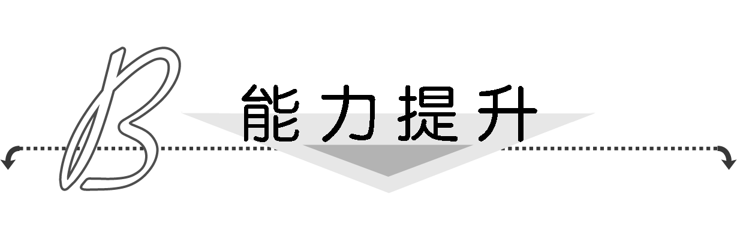
1．△ABC的三个内角A、B、C所对的边分别为a、b、c，
asin Asin B＋bcos²A＝a，则等于( )
A．2 B．2
C. D.
解析：选D.∵asin Asin B＋bcos²A＝a，
∴sin Asin Asin B＋sin B·cos²A＝sin A，
∴sin B＝sin A，
∴＝＝.
2．(2012·高考重庆卷)设△ABC的内角A，B，C的对边分别为a，b，c，且cos A＝，cos B＝，b＝3，则c＝________.
解析：由已知条件可得sin A＝，sin B＝，
而sin C＝sin (A＋B)＝sin Acos B＋cos Asin B＝，
根据正弦定理＝，得c＝.
答案：

3．如图，在△ABC中，B＝，AC＝2，cos C＝，求sin ∠BAC的值．
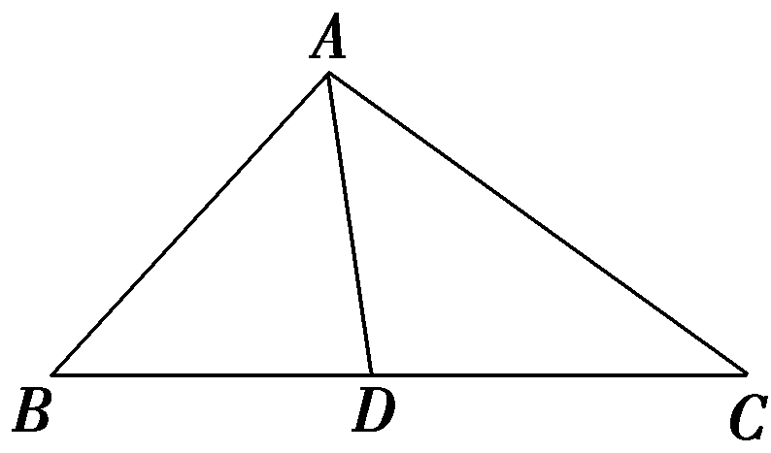
解：因为cos C＝，且C为△ABC的内角，
所以sin C＝＝.
所以sin∠BAC＝sin[π－(B＋C)]＝sin(B＋C)
＝sin Bcos C＋cos Bsin C
＝×＋×＝.

